令和６年度 生徒募集案内 小規模特認校 津市立美杉中学校

《小規模特認校制度とは》
自然環境に恵まれた小規模校で、一人ひとりの子どもの心身のすこやかな成長を図り、体力の増進を目指すとともに、自然に触れる中で豊かな人間性を培い、明るく伸び伸びとした教育を希望する保護者・児童生徒に一定の条件を理解していただき、特別に入学（転学）を認める制度です。

《美杉小学校・美杉中学校の児童・生徒数》（R5/5/1調べ）
学校名 | 1年生 | 2年生 | 3年生 | 4年生 | 5年生 | 6年生 | 計
美杉小学校 | ６ | ２ | １１ | ５ | １１ | １２ | ４７
美杉中学校 | ６ | １１ | ６ |  |  |  | ２３

《転入学の条件》
１ 美杉小学校・美杉中学校の趣旨及び学校の教育活動などに賛同する。
２ 美杉町を除く、津市内に住所がある。
３ 通学については、保護者の負担と責任において行う。

《申請の手続き》
入学・転校を希望する保護者は、美杉小学校・中学校へお問い合わせいただき、子どもと保護者の意思を確認するために面談を行います。その後、令和６年１月から教育委員会事務局学校教育課または各教育事務所で、令和６年４月入学分（転学）の申請を受け付けます。

《通学の方法》
美杉小学校、美杉中学校の学校区は、スクールバスの運行もありますので、最寄りの停留場所からのスクールバスの利用は可能です。

○自然豊かな環境で子どもの個性を磨いてみませんか
・少人数のよさを生かした教育を行います。
きめ細かい指導で勉強する意欲がわいたり、悩みや相談も先生にじっくり聞いてもらえたり、良いこともたくさんあります。
・美杉地域のよさを生かした教育を行います。
三重県で唯一の森林セラピー基地として認定されている美杉地域で一緒に勉強しませんか。

《学校の様子を知りたい方》
見学や問い合わせは、随時受け付けますので、下記の連絡先にお気軽にお問い合わせください。

津市教育委員会学校教育課学務担当 ０５９－２２９－３２４５
津市立美杉中学校 ０５９－２７２－１１９１

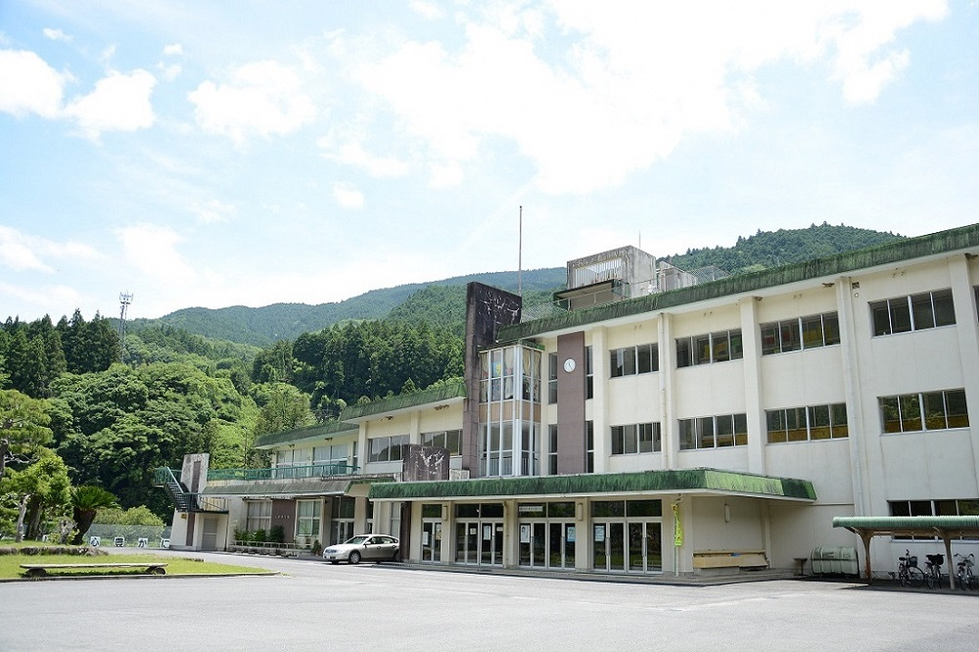
一緒に学ぼうよ！
津市立美杉中学校

美杉中学校について

《個性を最大限生かし、一人ひとりが輝く学校》
きめ細やかな少人数教育で、わかる授業、学力補充、家庭学習の習慣化に取り組んでいます。部活動は、軟式野球、女子ソフトテニス、陸上競技、ブラスアンサンブル、総合文化の５つで、熱心に活動しています。
また、地域と連携・協働し、美杉連山のろし太鼓の体験教室、林業体験実習なども行っています。さらに、小中一貫教育では、英語教育をはじめ、人権教育、地域のよさを生かした学習を推進しています。このような取組の中で、知・徳・体の調和のとれた生きる力を育み、「たくましく心豊かに生きる生徒」を育成していきます。

《美杉中学校の概要》
美杉地区は、三重県の中央部西よりに位置し、東は松阪市、西は奈良県御杖村・曽爾村、北は名張市、伊賀市のそれぞれ山地を境にして接しており、総面積の８割を山林が占める山村です。
昭和３０年３月１５日に、竹原・八知・太郎生・伊勢地・八幡・多気・下之川の旧七カ村が合併して美杉村となり、平成１８年１月１日に近隣１０市町村による合併で津市美杉町となりました。
中学校は、旧七カ村にそれぞれ１校ずつありましたが、昭和５１年に統合して美杉中学校が誕生しました。統合当時は、５２１人であった生徒数も現在では、２３人に減少しています。
校区は非常に広範囲で、津市の３０％に及び、谷がいく筋にも分かれているため、スクールバスを運行しています。
なお、校区の小学校は平成９年まで６校でありましたが、平成２１年に太郎生と美杉小学校の２校となり、平成２２年度には美杉小学校１校となっています。
１．特色ある学校づくり
美杉中学校では、地域と協働した学校づくりに取り組んでいます。
地域の特色でもある『美杉の林業』や『美杉連山のろし太鼓』を活用し、『林業の体験実習』や『美杉連山のろし太鼓の演奏』などの学習を行い、地域を学ぶ取り組みを行っています。
各体験学習には、地域の方々を講師としてお招きし、地域の方々の思いに直接触れることが出来る学習活動を心がけています。
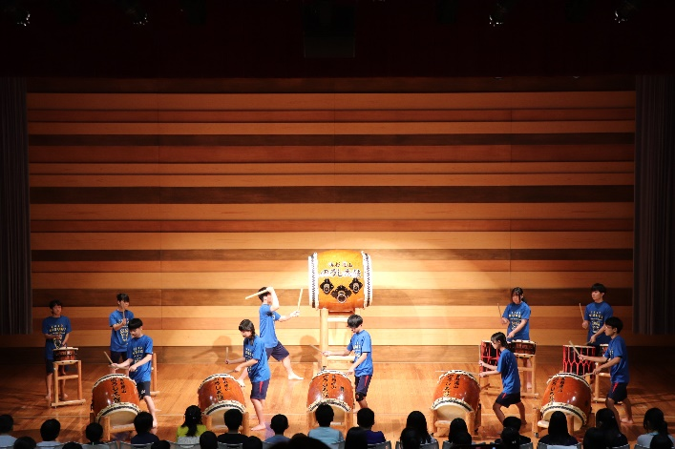
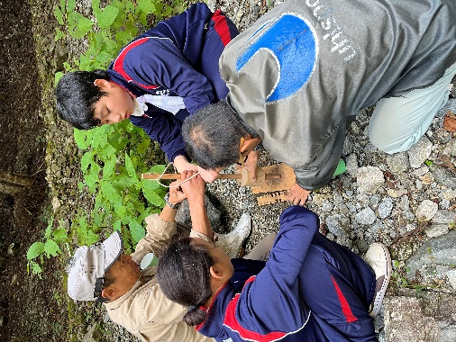

火起こし体験 のろし太鼓演奏

２．きめ細やかな学習指導
小学生時に学んだ内容をより深めていく中学生。少人数での授業を行うことが出来る環境を活かしたきめ細やかな学習指導・進路指導を行っています。
小学生のころから力を入れている英語の学習については、中学校でも引き続き力を入れており、全学年の英語授業は、掲示物等で学習環境を整えた「英語教室」において、チーム・ティーチング（Ｔ・Ｔ）で指導を行っています。また、令和３年度に配備された１人１台端末を、各教科で使用し、プレゼンテーションや意見交換等を行っています。

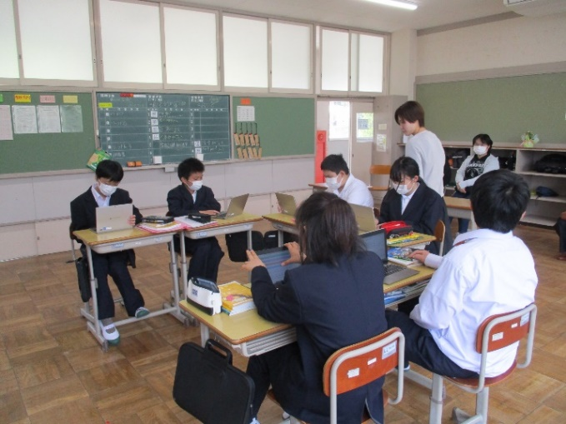
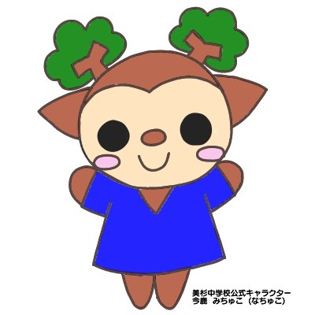

タブレットを用いた授業の様子 美杉中公式キャラクター
「なちゅこ」

３．クラブ活動
軟式野球部・女子ソフトテニス部・陸上競技部・ブラスアンサンブル部・総合文化部があります。スクールバスによる下校時間まで、各生徒が部活動に取り組んでいます。
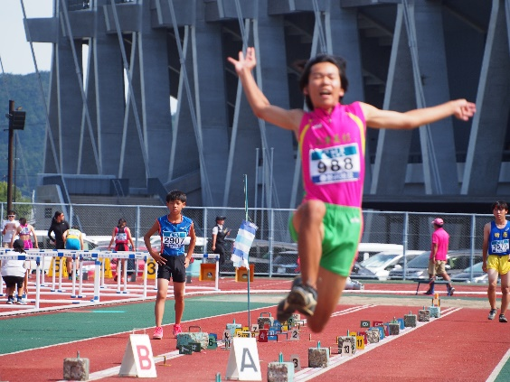
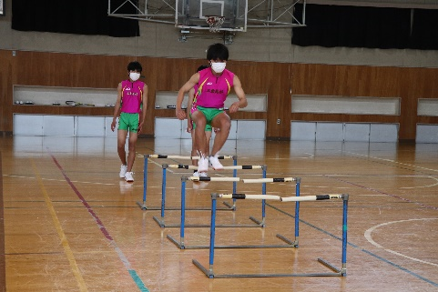
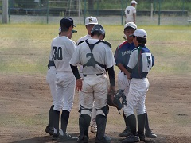
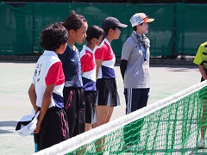
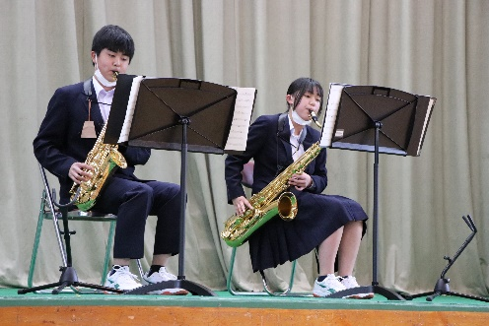
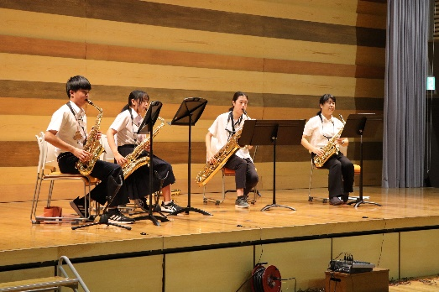
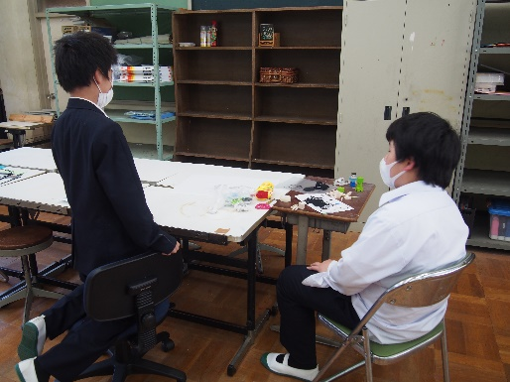
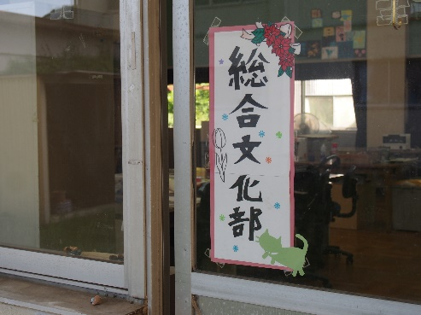

４．美杉小学校との連携
美杉小学校と連携し、児童生徒、教職員の交流も行い９年間の小中一貫教育を進めています。
例）学校行事の共同実施
小学校での外国語活動から培った経験を活かし英語能力を伸ばす など。
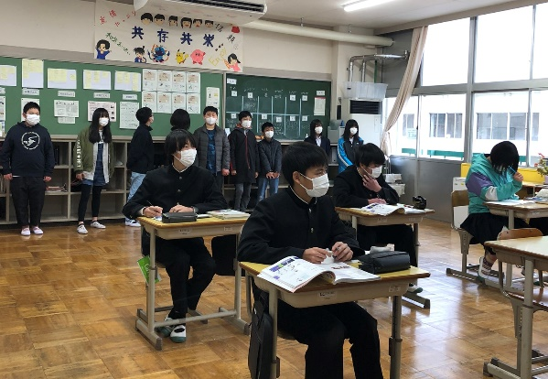
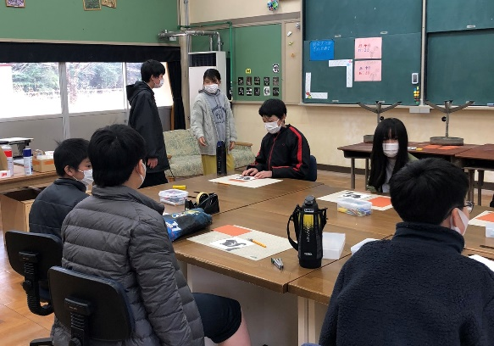

小中交流会の様子 ６年生の学校見学の様子

５．スクールバスによる通学
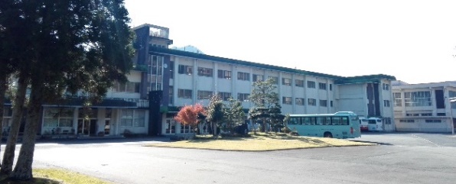
美杉中学校では、スクールバス通学が実施されています。
※小規模特認校制度を利用される生徒もスクールバスの停留所から利用が可能です。
美杉中学校の施設について

生徒たちは、美杉の歴史を感じることのできるこの学び舎で、目標に向かってたくましく、伸びやかに成長していきます。
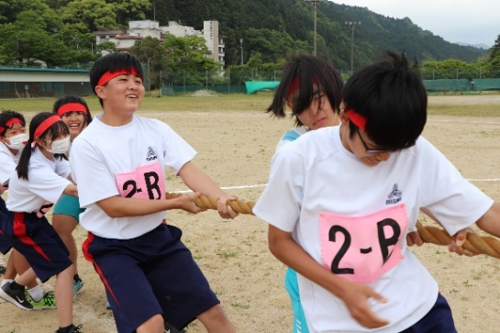
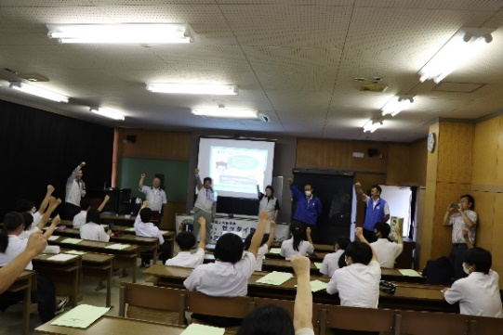

視聴覚室での薬物乱用防止教室 グラウンドでの体育祭の様子
美杉中学校の主な行事について

・夏季学習会
・美杉連山のろし太鼓教室
・文化祭
・みすぎ秋祭り
・林業体験 …など、当校ならではの、地域と一体となって開催する行事がたくさんあります。
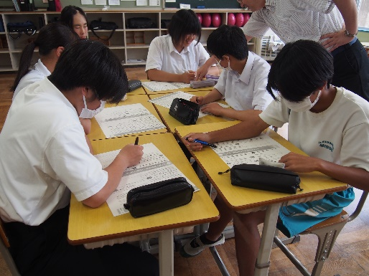
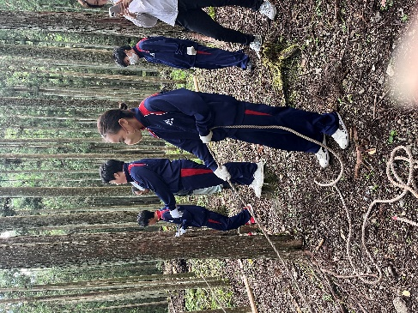

夏季学習会 林業体験
小規模特認校転入制度を利用して、みなさんも美杉中学校で共に学びませんか？
学校の見学は、随時受け付けています。ご希望の方は事前にご連絡をください。
その他、学校や小規模特認校転入制度に関するお問い合わせもお待ちしています。

津市教育委員会学校教育課学務担当 電話番号 ０５９－２２９－３２４５
津市立美杉中学校 電話番号 ０５９－２７２－１１９１

中学校の様子がより詳しくご覧いただけます。
美杉中学校ホームページアドレス ▷ http://ednet.res-edu.ed.jp/c-misugi/

